Московский государственный технический
университет им. Н.Э. Баумана

Факультет «Информатика и системы управления»
Кафедра ИУ5 «Системы обработки информации и управления»

Курс «Базовые компоненты интернет-технологий»

Отчет по лабораторной работе №5

Выполнил:
студент группы ИУ5-33Б
Баркалова Ирина

Москва, 2020 г.

Условие Лабораторной работы:
Разработать программу, реализующую вычисление расстояния Левенштейна с использованием алгоритма Вагнера-Фишера.
- Программа должна быть разработана в виде библиотеки классов на языке C#.
- Использовать самый простой вариант алгоритма без оптимизации.
- Дополнительно возможно реализовать вычисление расстояния Дамерау-Левенштейна (с учетом перестановок соседних символов).
- Модифицировать предыдущую лабораторную работу, вместо поиска подстроки используется вычисление расстояния Левенштейна.
- Предусмотреть отдельное поле ввода для максимального расстояния. Если расстояние Левенштейна между двумя строками больше максимального, то строки считаются несовпадающими и не выводятся в список результатов.
Диаграмма классов:
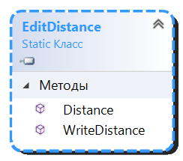
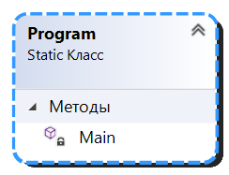
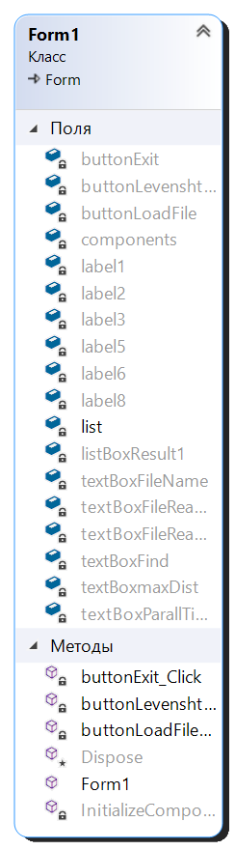

Текст программы:
Program.cs
using System;
//using System.Collections.Generic;
//using System.Linq;
//using System.Threading.Tasks;
using System.Windows.Forms;
using MyLib;

namespace DistLev
{
static class Program
{
/// <summary>
/// Главная точка входа для приложения.
/// </summary>
[STAThread]
static void Main()
{
Application.EnableVisualStyles();
Application.SetCompatibleTextRenderingDefault(false);
Application.Run(new Form1());
}
}
}

EditDistance.cs
using System;
using System.Collections.Generic;
using System.Linq;
using System.Text;
using System.Threading.Tasks;

namespace MyLib
{
public static class EditDistance
{
/// <summary>
/// Вычисление расстояния Дамерау-Левенштейна
/// </summary>
public static int Distance(string str1Param, string str2Param)
{
if ((str1Param == null) || (str2Param == null)) return -1;

int str1Len = str1Param.Length;
int str2Len = str2Param.Length;

//Если хотя бы одна строка пустая, возвращается длина другой строки
if ((str1Len == 0) && (str2Len == 0)) return 0;
if (str1Len == 0) return str2Len;
if (str2Len == 0) return str1Len;

//Приведение строк к верхнему регистру
string str1 = str1Param.ToUpper();
string str2 = str2Param.ToUpper();

//Объявление матрицы
int[,] matrix = new int[str1Len + 1, str2Len + 1];

//Инициализация нулевой строки и нулевого столбца матрицы
for (int i = 0; i <= str1Len; i++) matrix[i, 0] = i;
for (int j = 0; j <= str2Len; j++) matrix[0, j] = j;

//Вычисление расстояния Дамерау-Левенштейна
for (int i = 1; i <= str1Len; i++)
{
for (int j = 1; j <= str2Len; j++)
{
//Эквивалентность символов, переменная symbEqual соответствует m(s1[i],s2[j])
int symbEqual = ((str1.Substring(i - 1, 1) == str2.Substring(j - 1, 1)) ? 0 : 1);

int ins = matrix[i, j - 1] + 1; //Добавление
int del = matrix[i - 1, j] + 1; //Удаление
int subst = matrix[i - 1, j - 1] + symbEqual; //Замена

//Элемент матрицы вычисляется как минимальный из трех случаев
matrix[i, j] = Math.Min(Math.Min(ins, del), subst);

//Дополнение Дамерау по перестановке соседних символов
if ((i > 1) && (j > 1) &&
(str1.Substring(i - 1, 1) == str2.Substring(j - 2, 1)) &&
(str1.Substring(i - 2, 1) == str2.Substring(j - 1, 1)))
{
matrix[i, j] = Math.Min(matrix[i, j], matrix[i - 2, j - 2] + symbEqual);
}
}
}
//Возвращается нижний правый элемент матрицы
return matrix[str1Len, str2Len];
}

public static void WriteDistance(string str1Param, string str2Param)
{
int d = Distance(str1Param, str2Param);
Console.WriteLine("'" + str1Param + "','" + str2Param + "' -> " +
d.ToString());
}

}

}

Form1.cs
using System;
using System.Collections.Generic;
using System.Text;
using System.Windows.Forms;
using System.IO;
using System.Diagnostics;
using System.Threading.Tasks;
using MyLib;

namespace DistLev
{
public partial class Form1 : Form
{
public Form1()
{
InitializeComponent();
}

/// <summary>
/// Список слов
/// </summary>
List<string> list = new List<string>();
// Считывание файла
private void buttonLoadFile_Click(object sender, EventArgs e)
{
OpenFileDialog fd = new OpenFileDialog();
fd.Filter = "текстовые файлы|*.txt";

if (fd.ShowDialog() == DialogResult.OK)
{
Stopwatch t = new Stopwatch();
t.Start();

//Чтение файла в виде строки
string text = File.ReadAllText(fd.FileName);

//Разделительные символы для чтения из файла
char[] separators = new char[] { ' ', '.', ',', '!', '?', '/', '\t', '\n' };

string[] textArray = text.Split(separators);

foreach (string strTemp in textArray)
{
//Удаление пробелов в начале и конце строки
string str = strTemp.Trim();
//Добавление строки в список, если строка не содержится в списке
if (!list.Contains(str)) list.Add(str);
}

t.Stop();

this.textBoxFileReadTime.Text = t.Elapsed.ToString();
this.textBoxFileReadCount.Text = list.Count.ToString();
this.textBoxFileName.Text = fd.FileName.ToString();

}
else
{
MessageBox.Show("Необходимо выбрать файл");
}
}

private void buttonLevenshteinDist_Click(object sender, EventArgs e)
{
//Слово для поиска
string word = this.textBoxFind.Text.Trim();

//Если слово для поиска не пусто
if (!string.IsNullOrWhiteSpace(word) && list.Count > 0)
{
int maxDist;
if (!int.TryParse(this.textBoxmaxDist.Text.Trim(), out maxDist))
{
MessageBox.Show("Необходимо указать максимальное расстояние");
return;
}

if (maxDist < 1 || maxDist > 5)
{
MessageBox.Show("Максимальное расстояние должно быть в диапазоне от 1 до 5");
return;
}

//Подтягиваем буквы вверх, чтобы не было проблем с регистром
word = word.ToUpper();

//запуск листбокса
this.listBoxResult1.BeginUpdate();
this.listBoxResult1.Items.Clear();
Stopwatch timer = new Stopwatch();

if (!string.IsNullOrWhiteSpace(word) && list.Count > 0)
{
//Проверка на случай отсутствия совпадений
bool NoMatches = true;
//запуск таймера
timer.Start();
foreach (string w in list)
{
//идёт проверка слов в верхнем регистре
if (EditDistance.Distance(w.ToUpper(), word) <= maxDist)
{
this.listBoxResult1.Items.Add(w);
NoMatches = false;
}
}
//остановка таймера
timer.Stop();
//Если совпадений всё же не нашлось
if (NoMatches) this.listBoxResult1.Items.Add("Нет сопадений");
}
else
{
MessageBox.Show("Необходимо отрыть файл и выбрать слово для поиска");
}

this.listBoxResult1.EndUpdate();
//запись даных из таймера
this.textBoxParallTime.Text = timer.Elapsed.ToString();
}
}

// Выход
private void buttonExit_Click(object sender, EventArgs e)
{
this.Close();
}

}
}
Form1.Designer.cs
namespace DistLev
{
partial class Form1
{
/// <summary>
/// Required designer variable.
/// </summary>
private System.ComponentModel.IContainer components = null;

/// <summary>
/// Clean up any resources being used.
/// </summary>
/// <param name="disposing">true if managed resources should be disposed; otherwise, false.</param>
protected override void Dispose(bool disposing)
{
if (disposing && (components != null))
{
components.Dispose();
}
base.Dispose(disposing);
}

#region Windows Form Designer generated code

/// <summary>
/// Required method for Designer support - do not modify
/// the contents of this method with the code editor.
/// </summary>
private void InitializeComponent()
{
this.buttonLoadFile = new System.Windows.Forms.Button();
this.buttonExit = new System.Windows.Forms.Button();
this.buttonLevenshteinDist = new System.Windows.Forms.Button();
this.textBoxFileReadTime = new System.Windows.Forms.TextBox();
this.textBoxParallTime = new System.Windows.Forms.TextBox();
this.textBoxFileName = new System.Windows.Forms.TextBox();
this.textBoxFileReadCount = new System.Windows.Forms.TextBox();
this.textBoxFind = new System.Windows.Forms.TextBox();
this.textBoxmaxDist = new System.Windows.Forms.TextBox();
this.label1 = new System.Windows.Forms.Label();
this.label2 = new System.Windows.Forms.Label();
this.label3 = new System.Windows.Forms.Label();
this.label5 = new System.Windows.Forms.Label();
this.label6 = new System.Windows.Forms.Label();
this.label8 = new System.Windows.Forms.Label();
this.listBoxResult1 = new System.Windows.Forms.ListBox();
this.SuspendLayout();
//
// buttonLoadFile
//
this.buttonLoadFile.Location = new System.Drawing.Point(16, 31);
this.buttonLoadFile.Margin = new System.Windows.Forms.Padding(4, 5, 4, 5);
this.buttonLoadFile.Name = "buttonLoadFile";
this.buttonLoadFile.Size = new System.Drawing.Size(177, 35);
this.buttonLoadFile.TabIndex = 0;
this.buttonLoadFile.Text = "Выбрать файл";
this.buttonLoadFile.UseVisualStyleBackColor = true;
this.buttonLoadFile.Click += new System.EventHandler(this.buttonLoadFile_Click);
//
// buttonExit
//
this.buttonExit.Location = new System.Drawing.Point(829, 536);
this.buttonExit.Name = "buttonExit";
this.buttonExit.Size = new System.Drawing.Size(127, 39);
this.buttonExit.TabIndex = 14;
this.buttonExit.Text = "Выход";
this.buttonExit.UseVisualStyleBackColor = true;
this.buttonExit.Click += new System.EventHandler(this.buttonExit_Click);
//
// buttonLevenshteinDist
//
this.buttonLevenshteinDist.Location = new System.Drawing.Point(26, 168);
this.buttonLevenshteinDist.Name = "buttonLevenshteinDist";
this.buttonLevenshteinDist.Size = new System.Drawing.Size(145, 56);
this.buttonLevenshteinDist.TabIndex = 9;
this.buttonLevenshteinDist.Text = "Поиск";
this.buttonLevenshteinDist.UseVisualStyleBackColor = true;
this.buttonLevenshteinDist.Click += new System.EventHandler(this.buttonLevenshteinDist_Click);
//
// textBoxFileReadTime
//
this.textBoxFileReadTime.Location = new System.Drawing.Point(682, 363);
this.textBoxFileReadTime.Margin = new System.Windows.Forms.Padding(4, 5, 4, 5);
this.textBoxFileReadTime.Name = "textBoxFileReadTime";
this.textBoxFileReadTime.ReadOnly = true;
this.textBoxFileReadTime.Size = new System.Drawing.Size(174, 26);
this.textBoxFileReadTime.TabIndex = 14;
//
// textBoxParallTime
//
this.textBoxParallTime.Location = new System.Drawing.Point(602, 437);
this.textBoxParallTime.Name = "textBoxParallTime";
this.textBoxParallTime.ReadOnly = true;
this.textBoxParallTime.Size = new System.Drawing.Size(161, 26);
this.textBoxParallTime.TabIndex = 11;
this.textBoxParallTime.Text = " ";
//
// textBoxFileName
//
this.textBoxFileName.Location = new System.Drawing.Point(230, 31);
this.textBoxFileName.Margin = new System.Windows.Forms.Padding(4, 5, 4, 5);
this.textBoxFileName.Name = "textBoxFileName";
this.textBoxFileName.ReadOnly = true;
this.textBoxFileName.Size = new System.Drawing.Size(427, 26);
this.textBoxFileName.TabIndex = 12;
//
// textBoxFileReadCount
//
this.textBoxFileReadCount.Location = new System.Drawing.Point(790, 298);
this.textBoxFileReadCount.Margin = new System.Windows.Forms.Padding(4, 5, 4, 5);
this.textBoxFileReadCount.Name = "textBoxFileReadCount";
this.textBoxFileReadCount.ReadOnly = true;
this.textBoxFileReadCount.Size = new System.Drawing.Size(146, 26);
this.textBoxFileReadCount.TabIndex = 4;
//
// textBoxFind
//
this.textBoxFind.Location = new System.Drawing.Point(274, 97);
this.textBoxFind.Name = "textBoxFind";
this.textBoxFind.Size = new System.Drawing.Size(561, 26);
this.textBoxFind.TabIndex = 1;
//
// textBoxmaxDist
//
this.textBoxmaxDist.Location = new System.Drawing.Point(714, 183);
this.textBoxmaxDist.Name = "textBoxmaxDist";
this.textBoxmaxDist.Size = new System.Drawing.Size(82, 26);
this.textBoxmaxDist.TabIndex = 21;
//
// label1
//
this.label1.AutoSize = true;
this.label1.Location = new System.Drawing.Point(478, 366);
this.label1.Name = "label1";
this.label1.Size = new System.Drawing.Size(197, 20);
this.label1.TabIndex = 6;
this.label1.Text = "Время чтения из файла:";
//
// label2
//
this.label2.AutoSize = true;
this.label2.Location = new System.Drawing.Point(478, 301);
this.label2.Name = "label2";
this.label2.Size = new System.Drawing.Size(305, 20);
this.label2.TabIndex = 7;
this.label2.Text = "Количество уникальных слов в файле:";
//
// label3
//
this.label3.AutoSize = true;
this.label3.Location = new System.Drawing.Point(12, 103);
this.label3.Name = "label3";
this.label3.Size = new System.Drawing.Size(245, 20);
this.label3.TabIndex = 8;
this.label3.Text = "Введите значение для поиска:";
//
// label5
//
this.label5.AutoSize = true;
this.label5.Location = new System.Drawing.Point(22, 260);
this.label5.Name = "label5";
this.label5.Size = new System.Drawing.Size(149, 20);
this.label5.TabIndex = 12;
this.label5.Text = "Результат поиска:";
//
// label6
//
this.label6.AutoSize = true;
this.label6.Location = new System.Drawing.Point(478, 440);
this.label6.Name = "label6";
this.label6.Size = new System.Drawing.Size(118, 20);
this.label6.TabIndex = 20;
this.label6.Text = "Время поиска:";
//
// label8
//
this.label8.AutoSize = true;
this.label8.Location = new System.Drawing.Point(236, 186);
this.label8.Name = "label8";
this.label8.Size = new System.Drawing.Size(439, 20);
this.label8.TabIndex = 18;
this.label8.Text = "Максимальное расстояние для параллельногор поиска:";
//
// listBoxResult1
//
this.listBoxResult1.FormattingEnabled = true;
this.listBoxResult1.ItemHeight = 20;
this.listBoxResult1.Location = new System.Drawing.Point(26, 291);
this.listBoxResult1.Name = "listBoxResult1";
this.listBoxResult1.Size = new System.Drawing.Size(415, 284);
this.listBoxResult1.TabIndex = 11;
//
// Form1
//
this.AutoScaleDimensions = new System.Drawing.SizeF(9F, 20F);
this.AutoScaleMode = System.Windows.Forms.AutoScaleMode.Font;
this.ClientSize = new System.Drawing.Size(968, 591);
this.Controls.Add(this.textBoxFileReadCount);
this.Controls.Add(this.textBoxFileReadTime);
this.Controls.Add(this.textBoxParallTime);
this.Controls.Add(this.textBoxFind);
this.Controls.Add(this.textBoxmaxDist);
this.Controls.Add(this.textBoxFileName);
this.Controls.Add(this.buttonLoadFile);
this.Controls.Add(this.buttonExit);
this.Controls.Add(this.buttonLevenshteinDist);
this.Controls.Add(this.label1);
this.Controls.Add(this.label2);
this.Controls.Add(this.label3);
this.Controls.Add(this.label5);
this.Controls.Add(this.label6);
this.Controls.Add(this.label8);
this.Controls.Add(this.listBoxResult1);
this.Margin = new System.Windows.Forms.Padding(4, 5, 4, 5);
this.Name = "Form1";
this.Text = "Поиск в файле";
this.ResumeLayout(false);
this.PerformLayout();

}

#endregion

private System.Windows.Forms.Label label1;
private System.Windows.Forms.Label label2;
private System.Windows.Forms.Label label3;
private System.Windows.Forms.Label label5;
private System.Windows.Forms.Label label6;
private System.Windows.Forms.Label label8;

private System.Windows.Forms.TextBox textBoxFileReadTime;
private System.Windows.Forms.TextBox textBoxFileReadCount;
private System.Windows.Forms.TextBox textBoxFileName;
private System.Windows.Forms.TextBox textBoxmaxDist;
private System.Windows.Forms.TextBox textBoxFind;
private System.Windows.Forms.TextBox textBoxParallTime;

private System.Windows.Forms.Button buttonExit;
private System.Windows.Forms.Button buttonLoadFile;
private System.Windows.Forms.Button buttonLevenshteinDist;

private System.Windows.Forms.ListBox listBoxResult1;

}
}
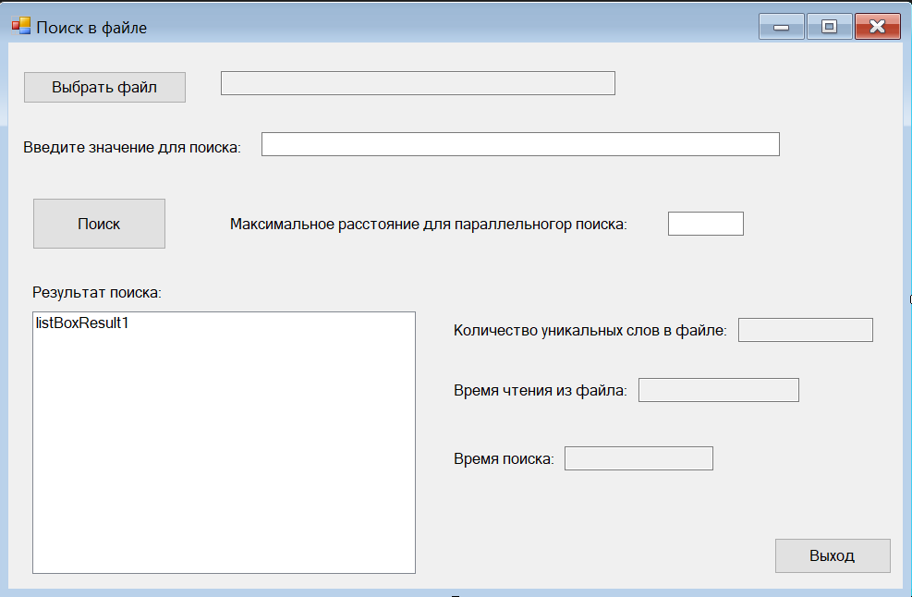

Примеры выполнения программы:

